ГУАП
КАФЕДРА № 44
ОТЧЕТ
ЗАЩИЩЕН С ОЦЕНКОЙ
ПРЕПОДАВАТЕЛЬ
д-р техн. наук, профессор |  |  |  | А. В. Гордеев
должность, уч. степень, звание |  | подпись, дата |  | инициалы, фамилия

ОТЧЕТ О ЛАБОРАТОРНОЙ РАБОТЕ №7

УСТАНОВКА И УДАЛЕНИЕ ПРОГРАММНОГО ОБЕСПЕЧЕНИЯ

по курсу: ОТКРЫТЫЕ СИСТЕМЫ

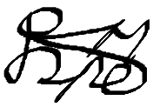
РАБОТУ ВЫПОЛНИЛ
СТУДЕНТ ГР. № | 4341 |  |  |  | Е.П. Березин
 |  |  | подпись, дата |  | инициалы, фамилия

Санкт-Петербург 2025
Цель работы
Цель работы — изучение технологии установки прикладного программного обеспечения и технологии работы с архивами

1. Задание по работе
Ознакомиться с пакетными менеджерами и выполнить установку прикладного программного обеспечения как из бинарных пакетов, так и из исходных кодов.

2. Ход работы
В качестве программы, которая будет установлена из бинарных пакетов, была выбрана утилита mdadm, используемая для работы с RAID-массивами дисков. Для работы с ней было создано и подключено 2 дополнительных виртуальных диска, что отражено на рисунке 1.
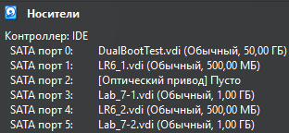
Рисунок 1 — Подключение дополнительных дисков

После этого система была запущена. Перед установкой было решено обновить список пакетов при помощи команды sudo apt update. Результат выполнения команды отражен на рисунке 2.
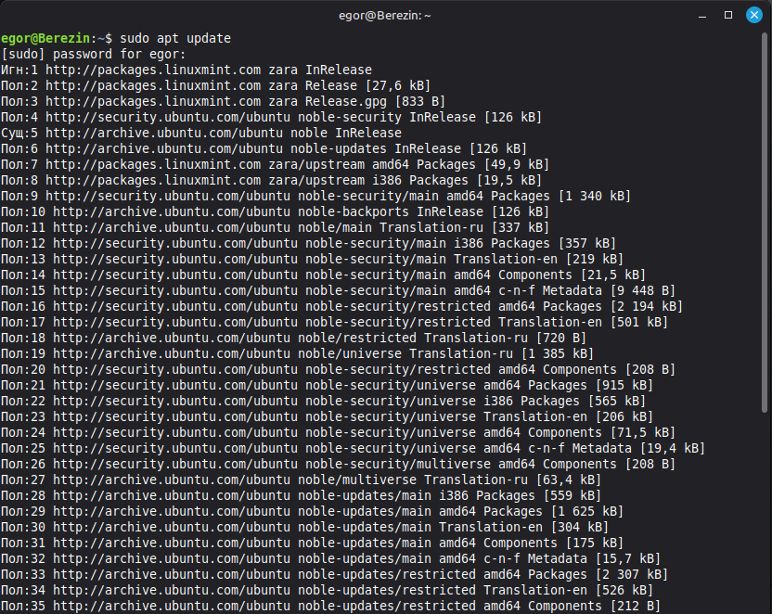
Рисунок 2 — Обновление списка пакетов

Затем была выполнена команда sudo apt install mdadm для установки утилиты. Оказалось, что она уже была установлена, что отражено на рисунке 3.
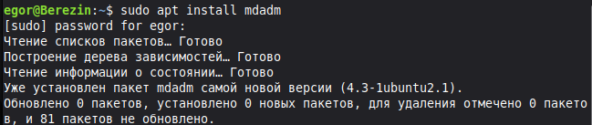
Рисунок 3 — Попытка установки mdadm

Так как были подключены полностью новые диски без какой-либо разметки, их необходимо было разметить, что осуществлялось при помощи утилиты fdisk.
После всех подготовительных этапов можно было перейти к созданию RAID-массива. Было принято создать RAID-массив уровня 1, что делает один логический диск копией другого, что солидно повышает отказоустойчивость (при поломке одного диска будет сразу работать другой, причем данные не будут потеряны). Массив был создан при выполнении команды sudo mdadm --create /dev/md0 --level=1 --raid-devices=2 /dev/sdc1 /dev/sde1. После этого информация о массиве была задокументирована, что отражено на рисунке 4.
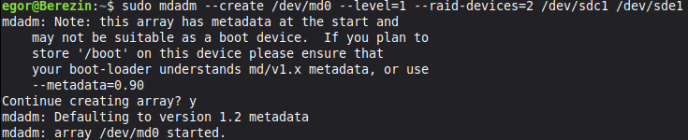
а)

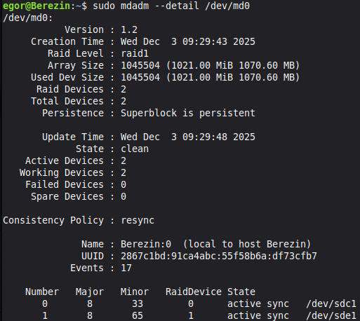
б)
Рисунок 4 — Работа с mdadm: а — создание RAID-массива, б — информация о массиве

После успешного опыта работы с утилитой mdadm было выполнено его удаление. Но перед этим необходимо было остановить работу массива. Процесс удаления отражен на рисунке 5.

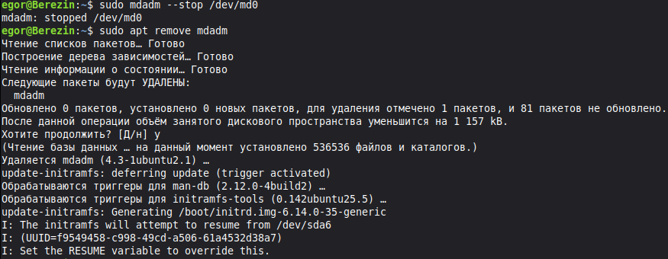
Рисунок 5 — Удаление mdadm

После этого была начата вторая часть лабораторной работы — установка программы из исходников. Для этой цели была выбрана программа htop. Но для сборки исходников необходимо было установить пакет с основными инструментами — build-essential – что отражено на рисунке 6 (да, он уже был установлен).
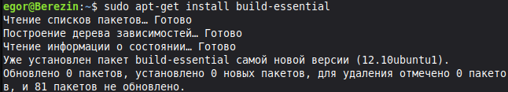
Рисунок 6 — Установка инструментов для сборки из исходников

После этого был скачан архив с исходниками в формате .tar,xz при помощи команды wget, что отраэено на рисунке 7. Архив с исходниками был скачан с репозитория на GitHub.
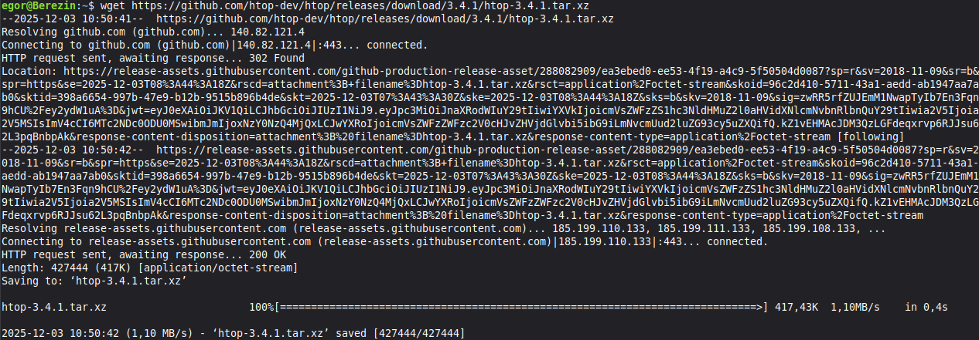
Рисунок 7 — Скачивание архива с исходниками

Затем данный архив был распакован при помощи команды tar -xJvf doublecmd-1.1.30.qt6.x86_64.tar.xz, что отражено на рисунке 8. Команда tar была выполнена со следующими параметрами:
1. x – извлечь;
2. J – параметр для файла формата .xz;
3. v – подробно (для вывода списка всех обработанных файлов);
4. f – в качестве имени файла используется имя архива.
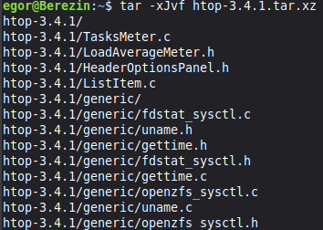
Рисунок 8 — Распаковка архива с исходниками

Архив распаковался в папку. Там был запущен скрипт для проверки наличия всех необходимых библиотек. После его проверки был проект был собран и установлен из исходников, что отражено на рисунке 9.

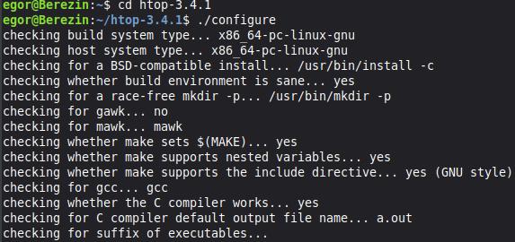
а)
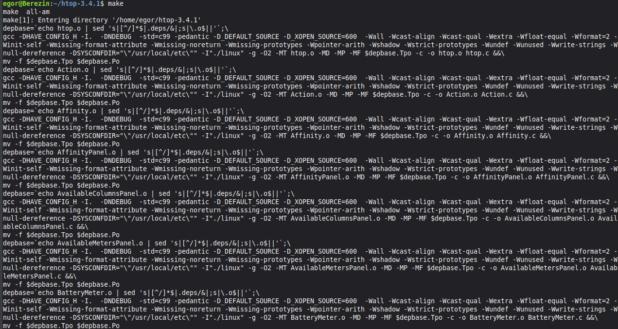
б)
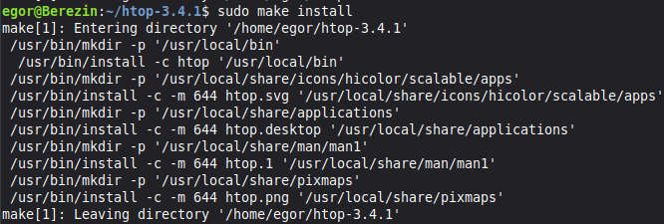
в)
Рисунок 9 — Установка из исходников: а — проверка библиотек, б — сборка в бинарные файлы, в — установка из бинарных

Демонстрация работы программы отражена на рисунке 10.
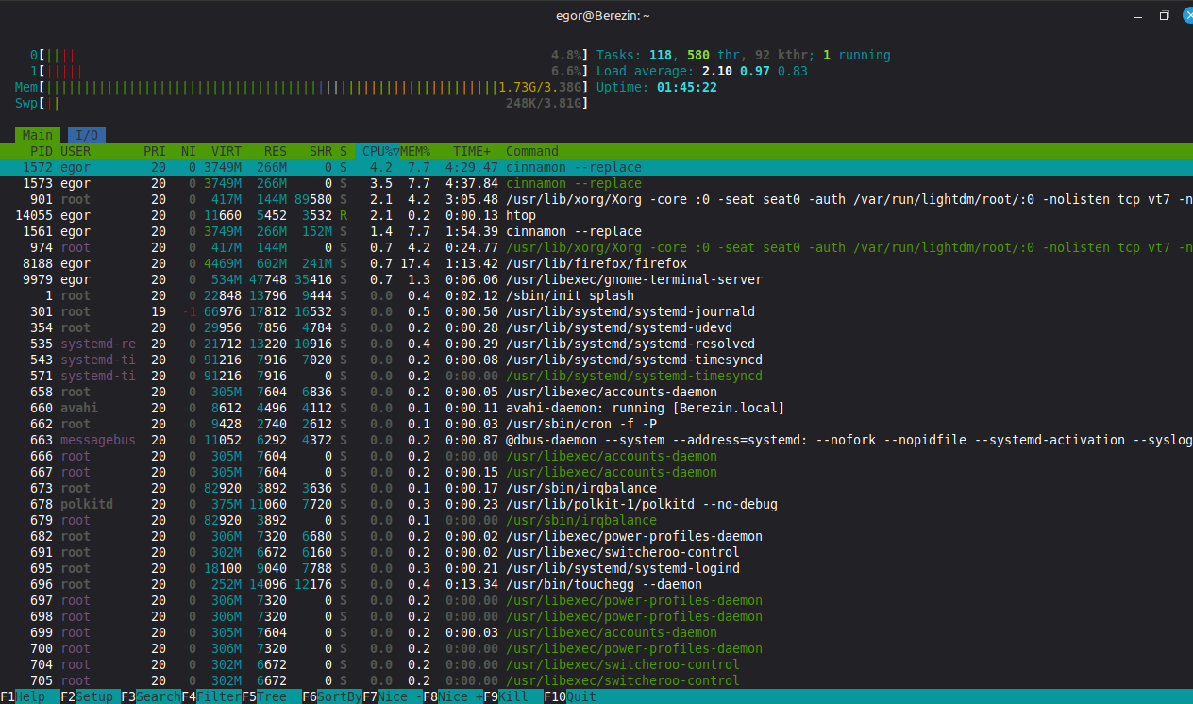
Рисунок 10 — Запуск установленной из исходников программы

Вывод
В ходе выполнения лабораторной работы было произведено два вида установки ПО: из уже скомпилированных бинарных файлов и архива с исходным кодом программы, который необходимо было компилировать.

